第七章 全同粒子
本章介绍：本章首先介绍全同粒子的特性，然后介绍了全同粒子体系的波函数及泡利不相容原理。
§7.1 全同粒子的特性

§7.2 全同粒子体系的波函数

全同粒子的定义：我们称质量、电荷、自旋、同位旋即其他所有内禀固有属性完全相同的粒子为全同粒子。例如：所有电子是全同粒子。

全同粒子的重要特点：在同样的物理条件下，它们的行为完全相同，因此用一个全同粒子代替另一粒子，不引起物理状态的变化。

在经典力学中，即使是全同粒子，也总是可以区分的。因为我们总可以从粒子运动的不同轨道来区分不同的粒子。

而在量子力学中由于波粒二象性，和每个粒子相联系的总有一个波。随着时间的变化，波在传播过程中总会出现重叠，在两个波重叠在一起的区域，无法区分哪一个是第一个粒子的波，哪一个是第二个粒子的波。因此全同粒子在量子力学中是不可区分的。我们不能说哪个是第一个粒子，哪个是第二个粒子。全同粒子的不可区分性，在量子力学中称为全同性原理。
从全同性原理出发，可以推知，由全同粒子组成的体系具有以下性质：
全同粒子体系的哈密顿算符具有交换对称性。
讨论一个由个全同粒子组成的体系，第个粒子的全部变量用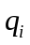表示，体系的哈密顿算符是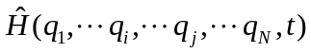，由于全同粒子的不可区分性，将粒子和互换，体系的哈密顿算符不变
交换算符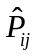
引入交换算符，表示将第个粒子和第个粒子相互交换的运算：
是任意波函数，由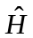的交换不变性有：
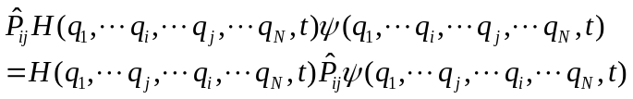
即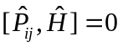
另外，将交换算符作用到薛定谔方程上，得
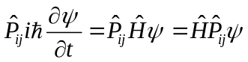
表明：若是薛定谔方程的解，则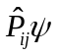也是薛定谔方程的解。
于是有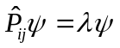
利用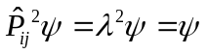
得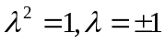
即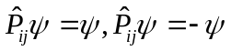
由上两式可见，全同粒子组成的体系的状态只能用交换对称或交换反对称的波函数描述。
全同粒子体系波函数的对称性不随时间变化。
若时刻波函数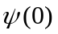是对称波函数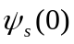，则由于的交换对称性，因此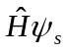对称，则由薛定谔方程可见，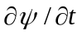也对称。将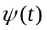按展开到一级，
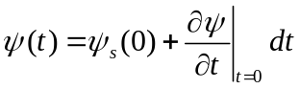
由于右端两项都是对称波函数，则也是对称波函数。

玻色子和费米子
1.实验表明，由电子、质子、中子等自旋为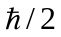的粒子以及其他自旋为的奇数倍的粒子组成全同系，它的波函数是反对称的。
这些自旋为奇数倍的粒子称为费米子。在量子统计中，由费米子组成的体系服从费米——狄拉克统计。

2.实验表明，由光子、介子、胶子等自旋为的偶数倍的粒子组成全同系，它的波函数是对称的。
这些自旋为偶数倍的粒子称为玻色子。在量子统计中，由费米子组成的体系服从玻色——爱因斯坦统计。

§7.2全同粒子体系的波函数
这一节我们先讨论由两个全同粒子组成的体系。在不考虑粒子间相互作用条件下，两粒子体系的哈密顿算符为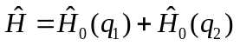，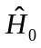是每个粒子的哈密顿算符因为是全同粒子，所以两粒子的哈密顿算符相同。的本征方程为
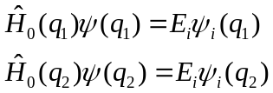
当第一个粒子处于态，第二个粒子处于态，体系的能量是
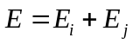
体系的波函数是
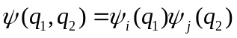
满足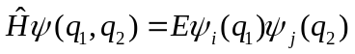
若两粒子交换，则能量表达式不变，但波函数表达式变为
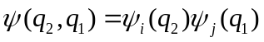
这说明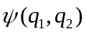和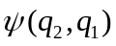对应相同的能量本征值，体系存在交换简并。
当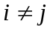时，两波函数即不是对称波函数，也不是反对成波函数。这种波函数是不能描述全同粒子体系的。要描述全同系，必须将波函数做对称化或反对称化，于是有

1.当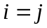时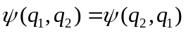波函数是对称波函数。
2.当时
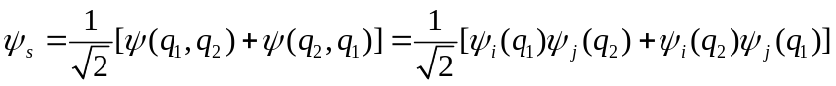
是对称波函数
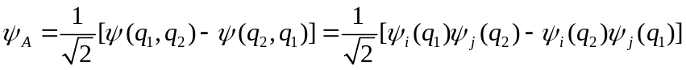
是反对称波函数。

由上式可知，若，即两粒子处于同一状态时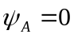上述结果可以推广到N个全同粒子组成的体系。
若粒子间的相互作用可以忽略，体系的哈密顿算符为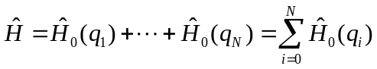
各粒子的薛定谔方程为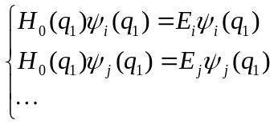
体系的薛定谔方程为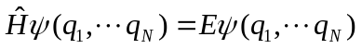
体系的能级和波函数为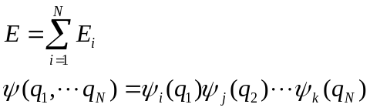
对于由N个全同玻色子组成的体系，波函数是对称的。对称化后的波函数为：
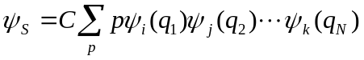
式中表示N个粒子在波函数中的某一种排列，是归一化常数。

显然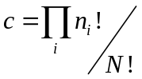，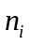是处在第个单粒子态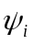中的粒子数。
因此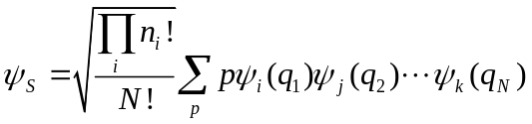
对于由N个全同费米子组成的体系，波函数是反对称的。需将其反对称化。为此，我们先将二粒子体系的反对称波函数式写成行列式
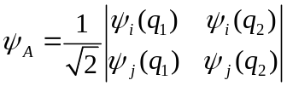
在将其推广到N粒子体系，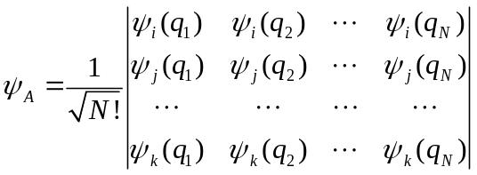
上式称为斯莱特行列式，因为任何两粒子的交换相当于行列式中两列之间的交换，行列式必然反号。因此，斯莱特行列式是反对称的。
特别重要的是：如果两个或两个以上粒子的状态相同，则由于行列式中有两行以上相同，这个行列式必为零。
这表示不能有两个或两个以上的全同费米子处于同一状态，这个结果称为泡利不相容原理。
另外，如果粒子间存在相互作用，我们虽然不能把体系波函数写成单粒子波函数形式或进行对称化或反对称化，但这并不等于不可以对称化或反对称化。事实上，总可以找出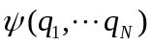，然后互换波函数中的粒子坐标来进行对称化或反对称化。

当然，如果粒子只定域在空间的某一区域，描写粒子的波函数在空间是分开的不重叠。全同粒子的不可区分性就不重要了。

自旋的影响
在忽略粒子自旋和轨道相互作用的情况下，体系的波函数可以写成坐标的函数和自旋函数的乘积。取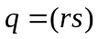，表示粒子的坐标，表示粒子的自旋，有
如果粒子是费米子，波函数对称，于是有两种情况
对称，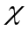反对称；
反对称，对称。
如果粒子是玻色子，波函数反对称，也有两种情况
对称，也对称；
反对称，也反对称。
在前面的讨论中，实际上引入了一个不是很完美的假设：粒子仍然可以编号，仍然可以分为第一个、第二个、…….第N个，然后再考虑粒子之间的交换，要求它们具有交换对称性。严格的说，这种做法并不彻底，原因在于：既然粒子是全同的，他们之间不可区分，就根本谈不上将粒子编号。
更谈不上将第几个和第几个交换。粒子既然不能编号，就不能说第几个粒子处于那个量子态。二只能说某个量子态有几个粒子，或者说，有几个粒子占据了那个量子态。

还要强调指出，全同性原理只是说全同粒子不可区分，不可编号，但它没说量子态不可区分。量子态可以通过守恒量对应的量子数来表示，不同的量子数表征不同的量子态。

